环境安装

# 视频地址

<https://www.bilibili.com/video/BV188411A7Nx/>

# Java环境安装

## 安装程序

Java1.8下载，由于官网下载需要登录，比较麻烦，所以我将安装文件放到了网盘，大家通过网盘下载即可

JDK1.8 32位 <https://www.123pan.com/s/11qA-yIJX>

JDK1.8 64位 <https://www.123pan.com/s/11qA-VIJX>

大家根据自己的电脑的配置选择适当的版本

然后一路下一步

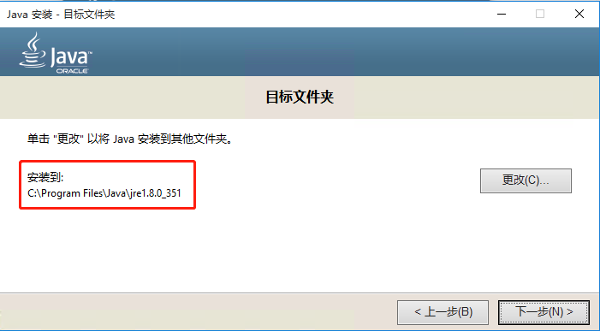

这里可以更改安装的路径，默认安装在C盘

然后安装jre的时候也要注意路径

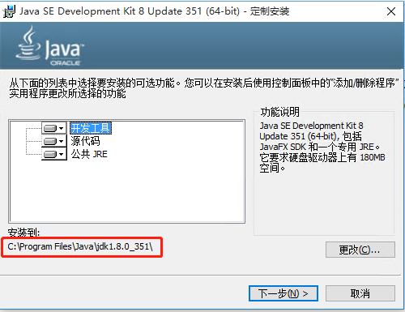

这两个路径最好在同一个根目录下，如果怕出错，就不要修改这个路径了，一直下一步就好了

最后安装成功了就是这样的

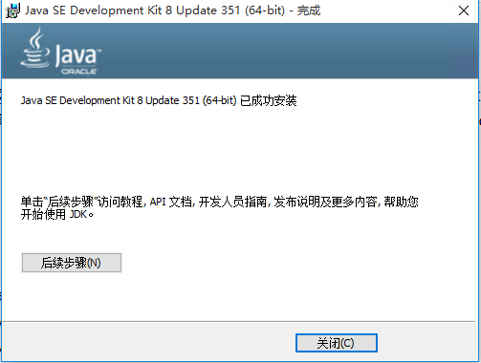

最后安装好就是这样的

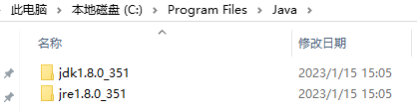

## 配置环境变量

我得电脑->属性->高级系统设置->环境变量

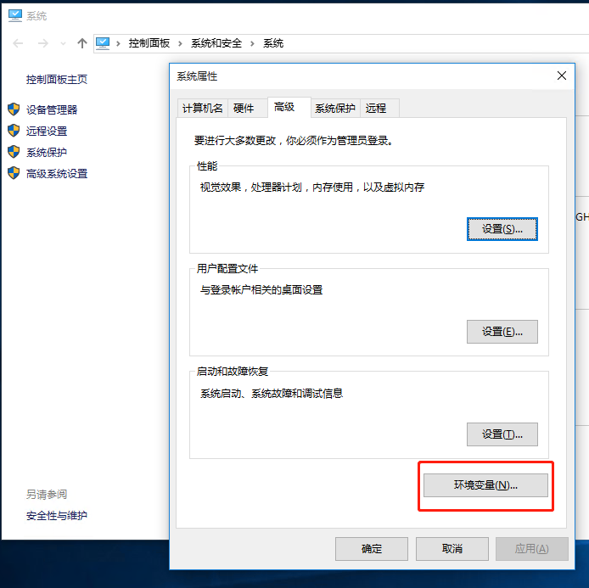

然后新建 系统变量

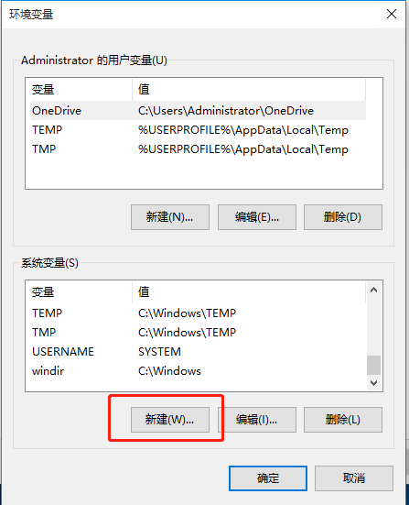

1、新建JAVA_HOME环境变量

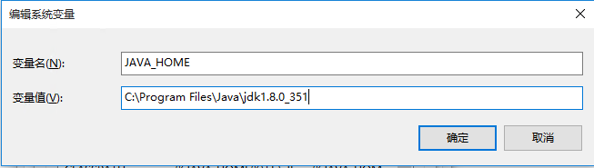

变量名:JAVA_HOME

变量值:C:\Program Files\Java\jdk1.8.0_3512、修改path环境变量

添加 %JAVA_HOME%\bin 注意前面有个;

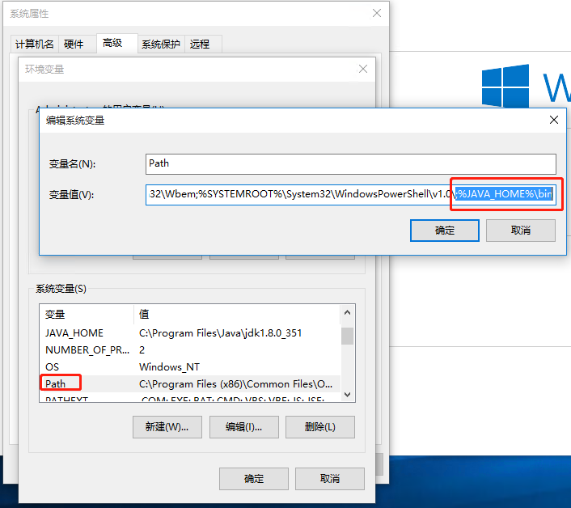

3、新建CLASPATH

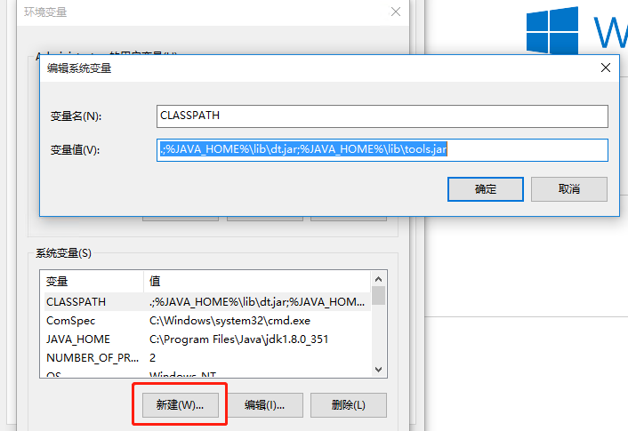

变量名:CLASSPATH

变量值:.;%JAVA_HOME%\lib\dt.jar;%JAVA_HOME%\lib\tools.jar最后一路确定回去，然后开启doc，输入 java -version

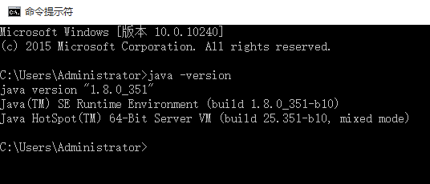

输入java和javac 都可以正常显示，说明Java环境已经安装完成

# Mysql5.7安装

## 下载mysql5.7

官网下载地址：<https://cdn.mysql.com/archives/mysql-installer/mysql-installer-community-5.7.39.0.msi>

## 安装

选择第二个 server only 我们只需要安装服务就可以了

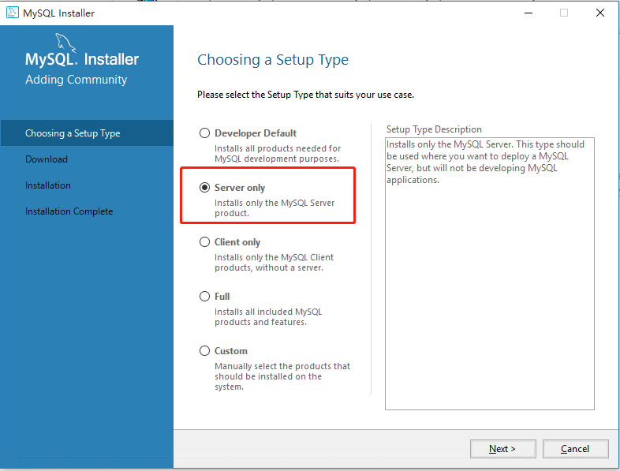

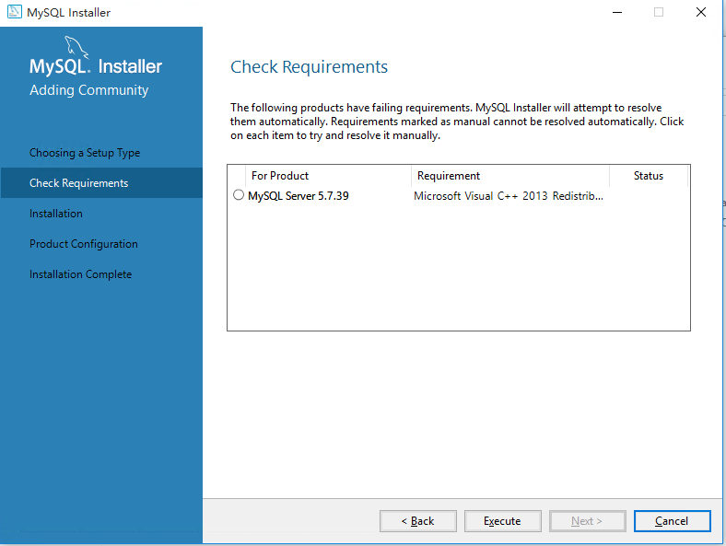

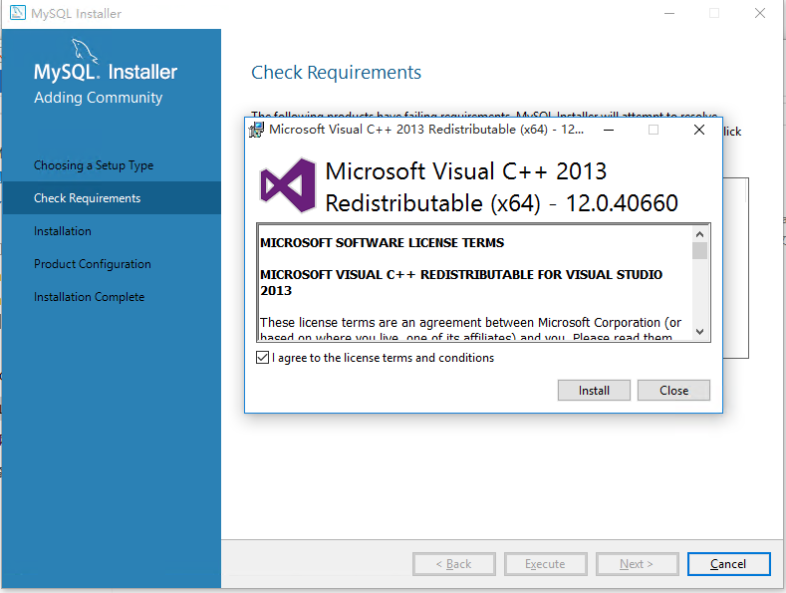

可能会有这个提示，需要安装visual c++ 依赖，安装就好，然后再继续系下一部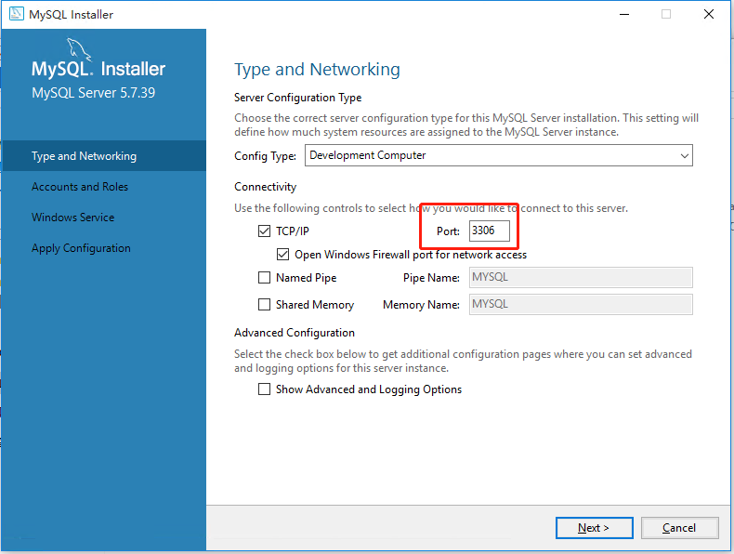

这里是配置mysql端口，就默认吧

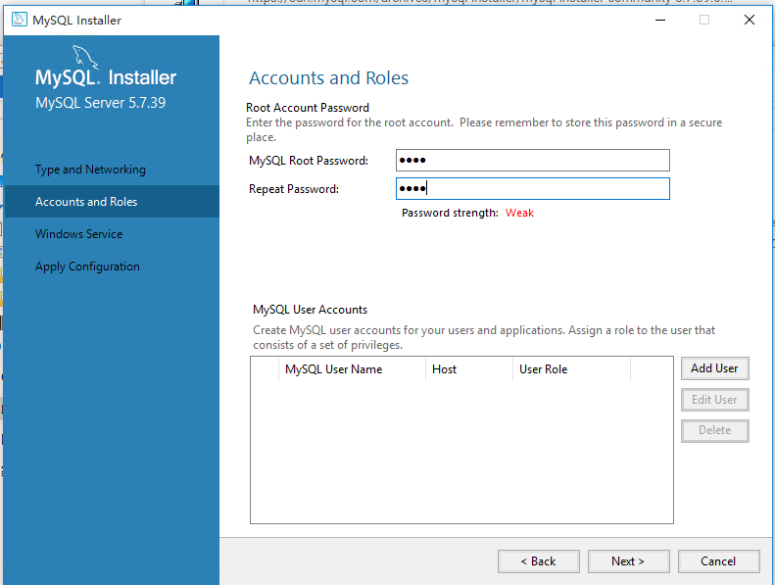

这里设置账号密码，就都用root吧，会提示密码弱，无所谓。

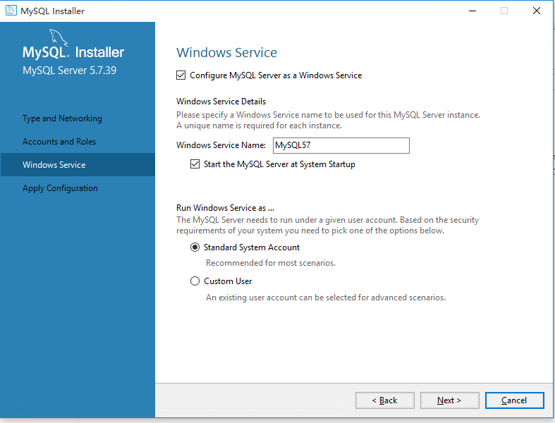

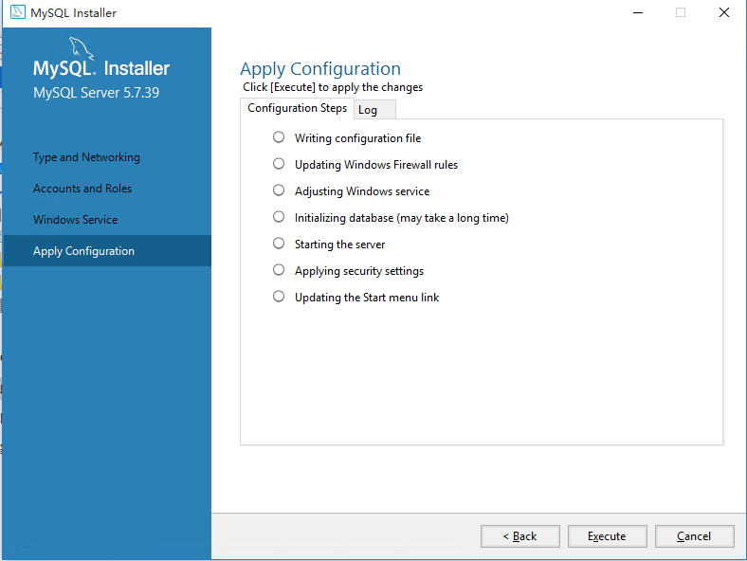

最后一步了，点击 execute 然后等待就可以了。

# Navicat 安装

navicat是一款连接mysql的可视化工具，是一款收费的工具，这里有一个免费版本的，我就不做过多介绍，大家按照链接地址自行下载安装就可以了

下载地址：<http://www.kkx.net/soft/43452.html>

安装好后，新建链接

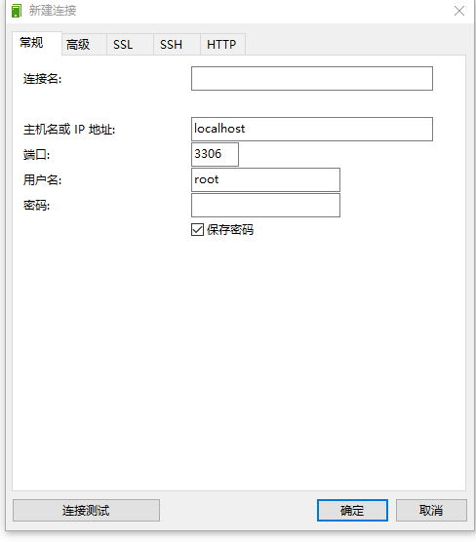

输入相关信息，然后点击 “连接测试” 如果提示成功，说明数据库安装没有问题

# 安装Redis

## 下载Redis

下载地址：<https://wwur.lanzout.com/iD8Ow0ti96dg> 密码:4y2e

## 安装

解压直接双击安装，无需修改配置，一路下一步即可

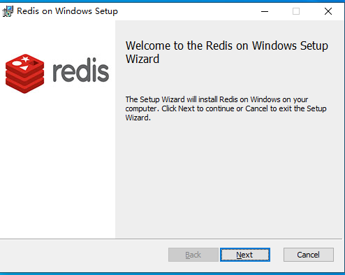

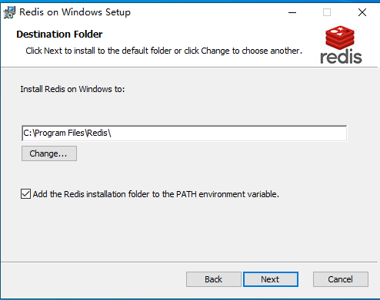

修改路径，勾选 添加到环境变量

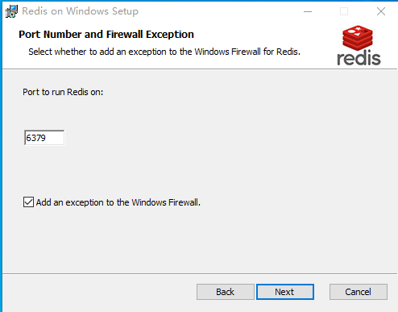

端口别瞎改

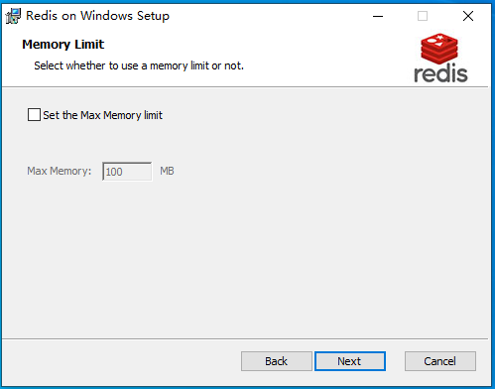

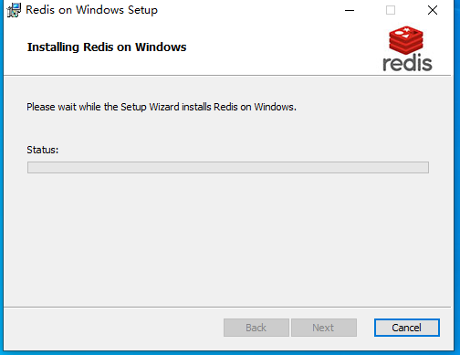

## 配置服务

我的电脑-右键-管理

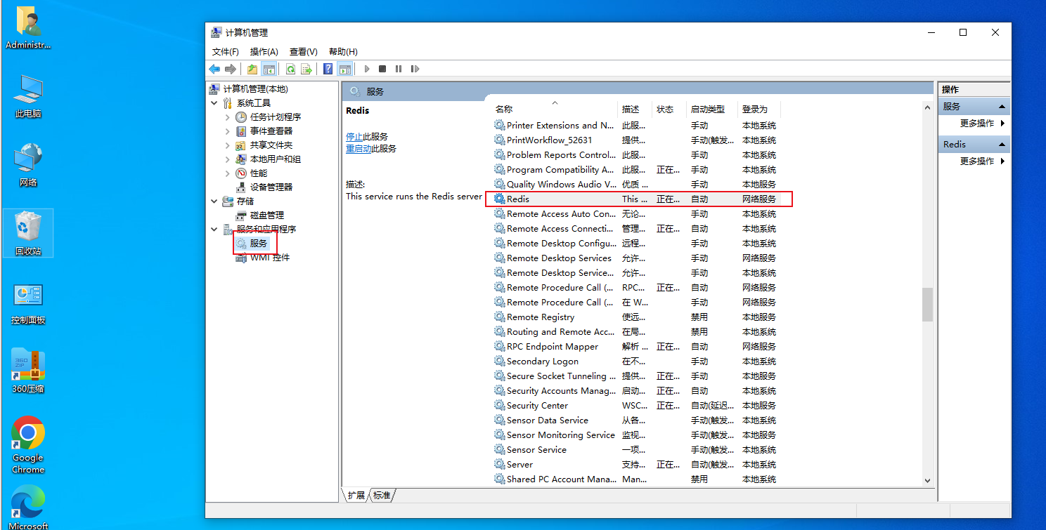

配置为自动，免得每次忘记启动，后端java程序启动报错

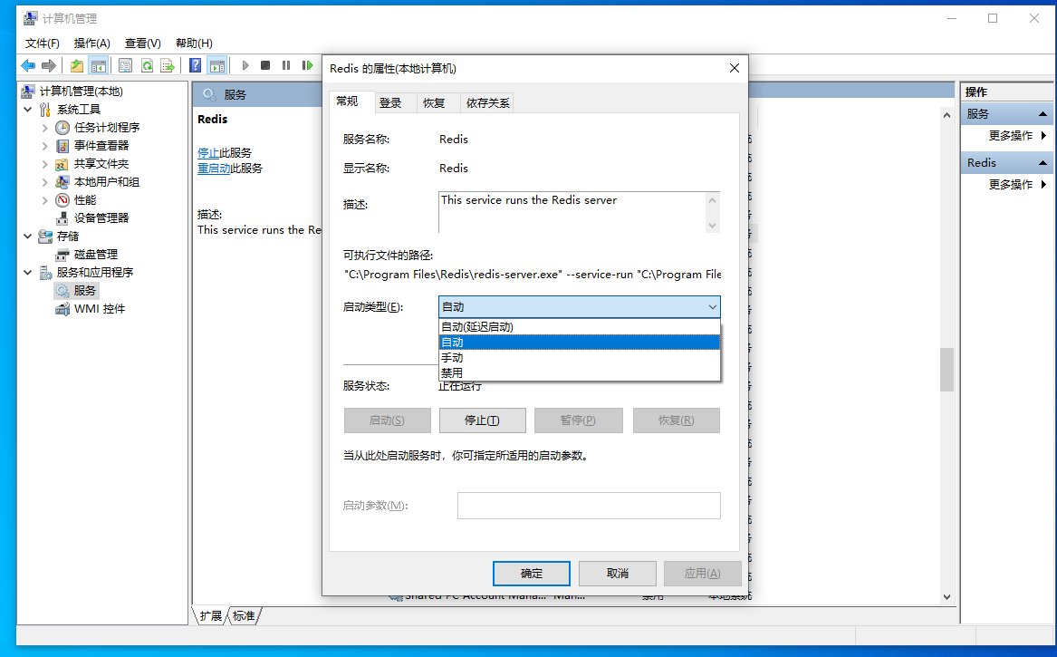

## Redis连接工具(非必须)

下载地址：<https://wwur.lanzout.com/iPS880tiblbg> 密码:cibu

安装后，新建连接，就可以连上redis

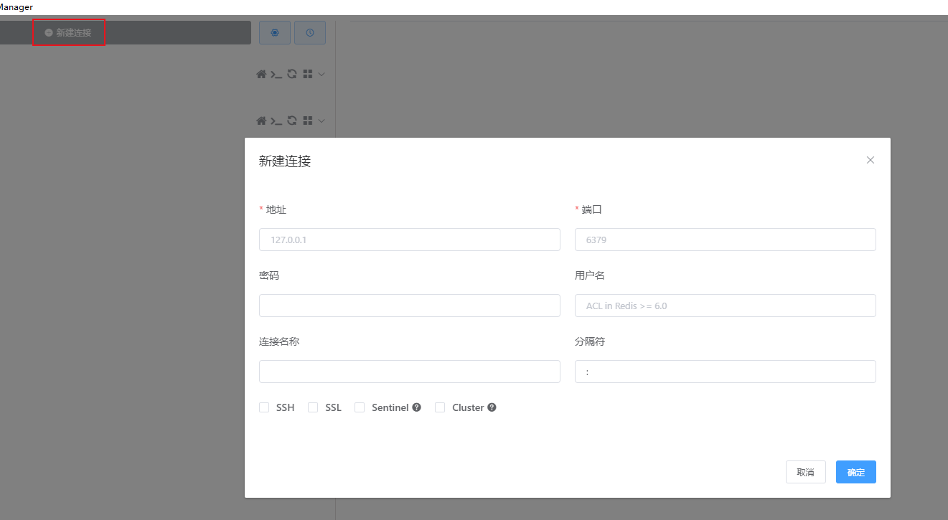

# 安装ffmpeg（只有网盘项目需要安装）

## 下载

下载地址:<https://wwur.lanzout.com/iORvc0tia6uj> 密码:9n15

## 配置环境变量

下载后解压，然后配置好环境变量，配置到bin目录

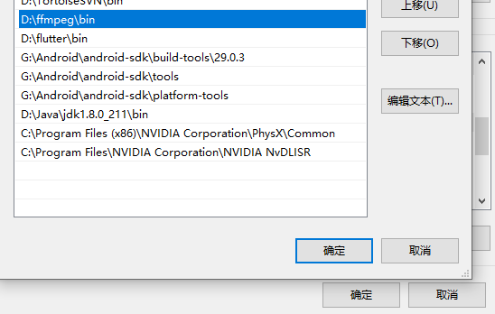

## 查看版本

然后开启doc执行ffmpeg -verison

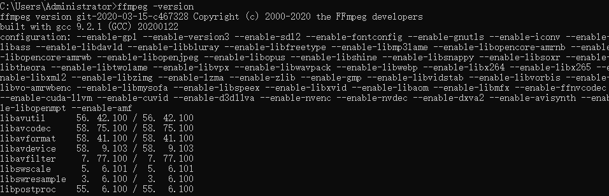

出现这个说明ffmpeg安装成功

# maven配置(只做前端不用配置)

## 下载

下载地址：<https://wwur.lanzout.com/izom00ma0zqj> 密码:1234

## 配置阿里云镜像

## 配置环境变量

